Informe de Verificación
Tipo de alerta: Venta Casa
Monto (USD): 45,000.00
Fecha de alerta: 2025-09-03
Job ID: 1bd8b3d270ab4d05a98653c46809cb44
Generado: 2025-09-08 14:06:16

Fuente: supercias_persona
Se revisó la fuente 'supercias_persona'. Análisis en relación al monto USD 45,000.00.
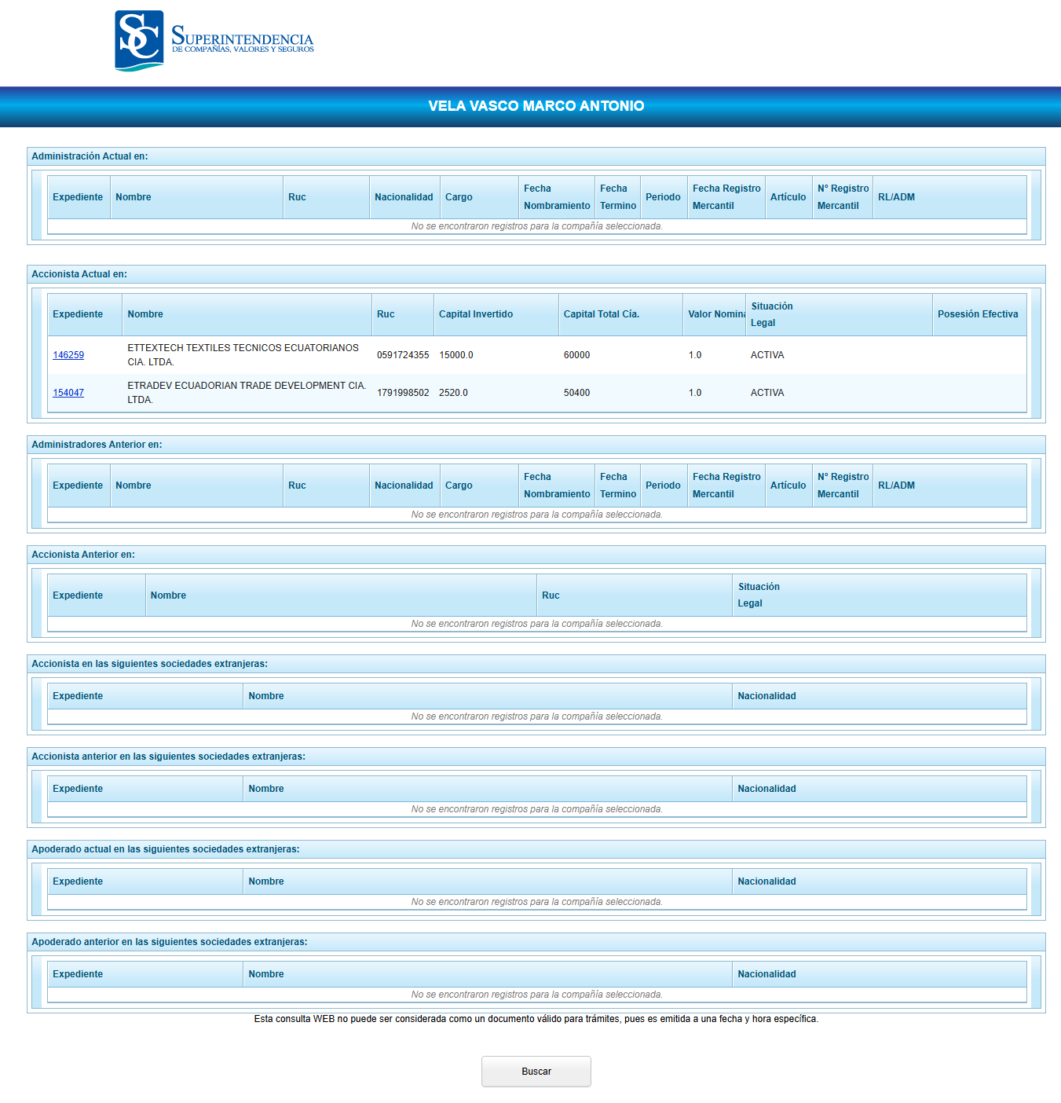

Conclusión
Considerando las evidencias de cada consulta y el monto transaccionado, no se observaron discrepancias evidentes que contradigan el escenario de la alerta. Se recomienda conservar este informe como respaldo y, de ser necesario, complementar con fuentes adicionales.

